Главное управление МЧС России по Республике Башкортостан
ПРОФИЛАКТИКА ОРВИ И ГРИППА


ЕСЛИ ВЫ ЗАБОЛЕЛИ, НЕОБХОДИМО:

- ОСТАВАТЬСЯ ДОМА И СОБЛЮДАТЬ ПОСТЕЛЬНЫЙ РЕЖИМ
- ИСПОЛЬЗОВАТЬ СРЕДСТВА ИНДИВИДУАЛЬНОЙ ЗАЩИТЫ
- НЕ ЗАНИМАТЬСЯ САМОЛЕЧЕНИЕМ, А ВЫЗВАТЬ ВРАЧА
- ОБИЛЬНОЕ ПОТРЕБЛЕНИЕ ТЕПЛОЙ ЖИДКОСТИ
- ПРОВОДИТЬ ВЛАЖНУЮ УБОРКУ
- ПРОВЕТРИВАТЬ ПОМЕЩЕНИЕ
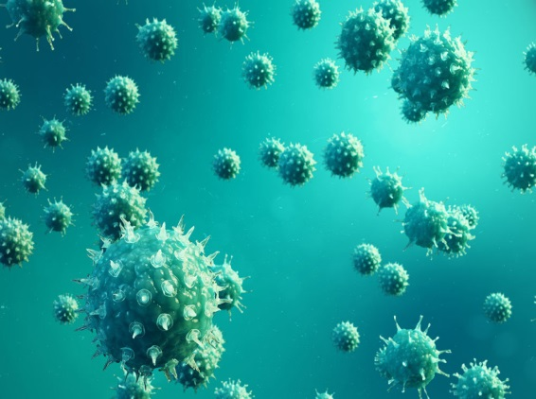

ПРОФИЛАКТИКА:
- ЗДОРОВЫЙ ОБРАЗ ЖИЗНИ
- РЕГУЛЯРНО МЫТЬ РУКИ С МЫЛОМ
- ИЗБЕГАТЬ КОНТАКТОВ С БОЛЬНЫМИ
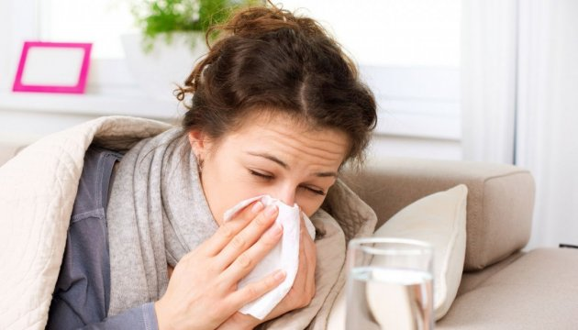
- СВОЕВРЕМЕННО ВАКЦИНИРОВАТЬСЯ

СИМПТОМЫ:
- РЕЗКИЙ ПОДЪЕМ ТЕМПЕРАТУРЫ ТЕЛА
- ГОЛОВНАЯ БОЛЬ
- СУХОЙ КАШЕЛЬ, И ЗАТРУДНЕННОЕ, УЧАЩЕННОЕ ДЫХАНИЕ
- СЛАБОСТЬ
- ЛОМОТА В МЫЩЦАХ И СУСТАВАХ
- БОЛЬ/ЖЖЕНИЕ В ГОРЛЕ

- ЖЕЛУДОЧНО-КИШЕЧНЫЕ РАССТРОЙСТВА (ТОШНОТА, РВОТА)
- БОЛЬ ПРИ ДВИЖЕНИИ ГЛАЗ

